1. Digital Wellbeing
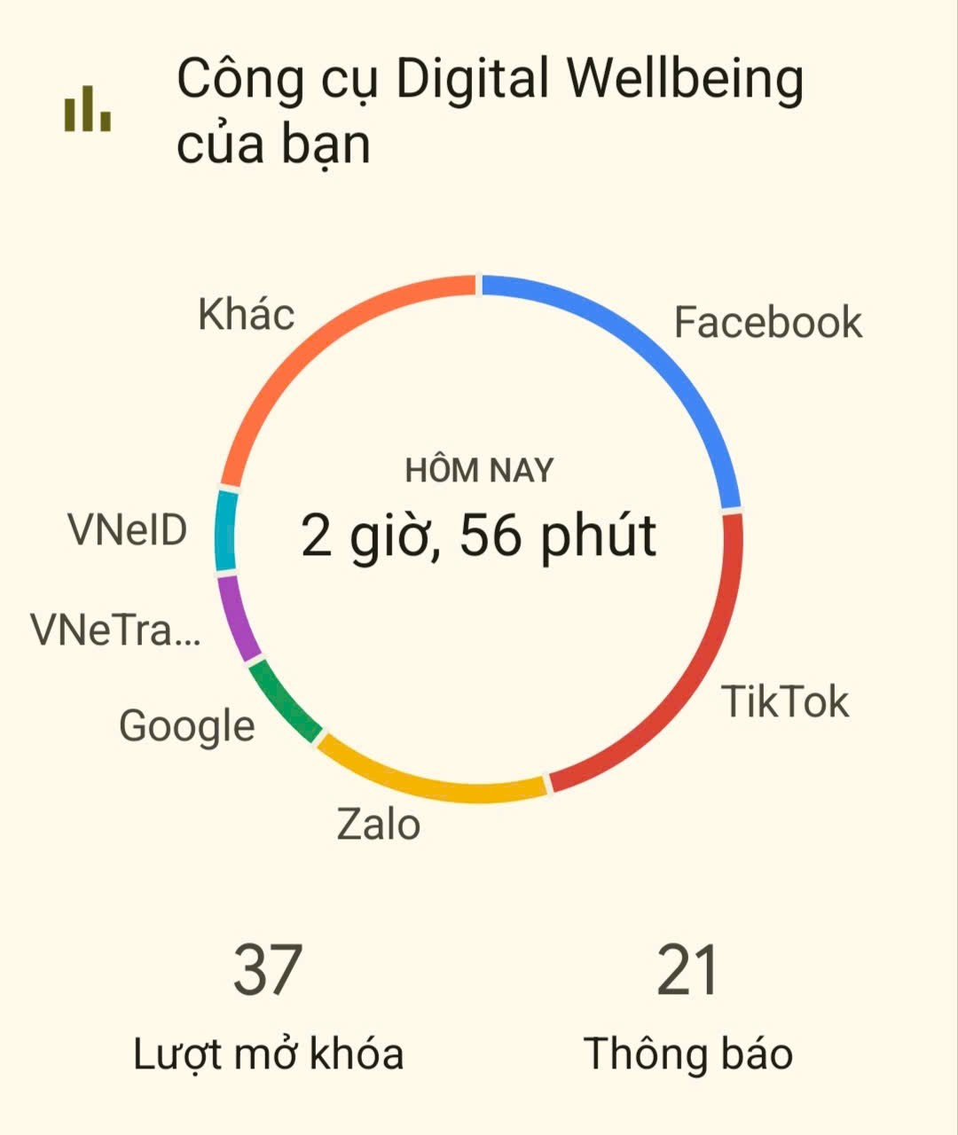

2. Nhật ký cá nhân
Thời gian | Trạng thái | Hoạt động
6:30 – 7:00 | Offline | Thức dậy, vệ sinh cá nhân, ăn sáng
7:00 – 11:30 | Offline | Học ở trường
11:30 – 12:00 | Offline | Ăn trưa
12:00 – 13:00 | Online | Cập nhận thông tin và làm thủ tục trên VNEID
13:00 – 13:30 | Offline | Nghỉ ngơi
13:30 – 17:00 | Online | Học tập, tìm kiếm tài liệu trên google
17:00 – 18:30 | Offline | Chơi thể thao
18:00 – 19:00 | Offline | Ăn tối
19:00 – 20:00 | Offline | Tắm rửa, vệ sinh cá nhân
20:00 – 21:00 | Online | Trao đổi bài tập nhóm qua zalo
21:00 – 22:00 | Online | Lướt facebook, tiktok,..
22:00 – 6:30 | Offline | Đi ngủ

3. Đề xuất giải pháp “Digital Detox”
a. Tối ưu hóa thói quen ngủ:
+ Quy tắc “Không màn hình 30 phút trước khi ngủ”: Tắt Wi-Fi/Dữ liệu di động hoặc để điện thoại ở chế độ “Không làm phiền” từ 22:00.
+ Đặt điện thoại xa tầm tay: Để điện thoại ở bàn học thay vì ngay cạnh giường để tránh thói quen tiện tay cầm lướt.
b. Giảm phụ thuộc Mạng xã hội:
+ Cài đặt giới hạn ứng dụng (App Timers): Đặt giới hạn 30–45 phút/ngày cho các ứng dụng giải trí gây nghiện (TikTok, Facebook Reels, Instagram).
+ Tắt thông báo không cần thiết: Chỉ bật thông báo cho các ứng dụng tin nhắn quan trọng (Zalo công việc/học tập, Gmail).
+ Áp dụng kỹ thuật Pomodoro: Tập trung học 25 phút, nghỉ 5 phút (trong 5 phút nghỉ không cầm điện thoại mà vận động nhẹ).
+ Thay thế thói quen: Khi muốn cầm điện thoại, thay bằng việc uống nước, đọc sách giấy hoặc trò chuyện trực tiếp với bạn bè.
4. Poster
